网站教程地址：http://wenku.baidu.com/link?url=OVlR-QMHxxt25cpg_YFVDxJWlqN21XfakvWPezVb1iTcTUeZA2M4oJkkf0zBLNIRZ4RaMoEf8KVjUIwLDj1fT9sK_o8A27RqIgk6KIZ-KE7

Windows xp系统下载网站：http://www.hyghost.com/
现在使用U盘安装操作系统已经很平常了，但是自己还不会怎么办呢?今天给您送上一款老毛桃U盘启动盘制作工具!顺便介绍它的使用方法!

U盘启动盘两种制作方法：
第一种方法，截止到电脑BIOS设为U盘启动：
老毛桃U盘启动盘制作工具是现在最流行的U盘装系统和维护电脑的专用工具，一是制作简单，几乎100%支持所有U盘一键制作为启动盘，不必顾虑以前量产U盘考虑专用工具的问题。二是制作后工具功能强大，支持GHO、ISO系统文件，支持原版系统安装。三是兼容性强，支持最新型主板与笔记本，多个PE版本供选择，基本杜绝蓝屏现像。

一、制作前准备（注意：操作前备份好u盘数据）
1.电脑内存不能小于512MB
2.U盘的容量大于512MB
3.下载老毛桃U盘启动盘制作工具Build 20120501
下载地址：http://www.jb51.net/softs/43658.html
4.准备好您需要装的GHOST系统

二、【老毛桃U盘启动盘制作工具Build20120501】制作U盘启动盘
双击【老毛桃U盘启动盘制作工具Build20120501】,选择你的U盘，画面如下图：
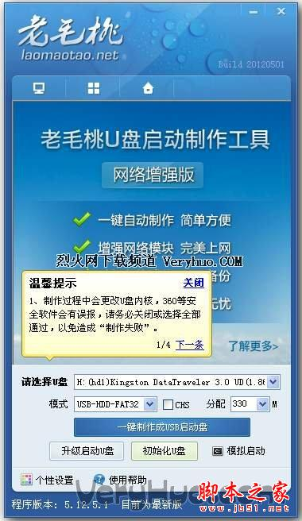
点击“一键制成USB启动盘”按钮(注意 操作前备份重要数据)
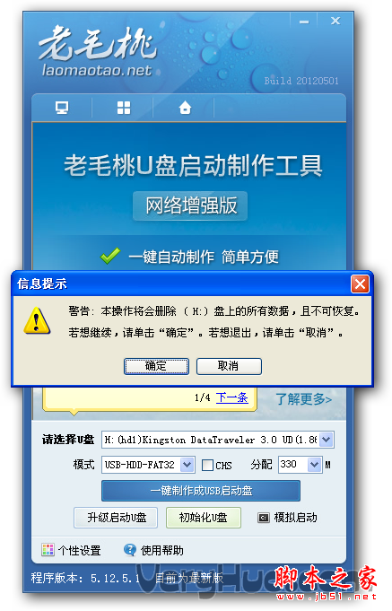
制作成功，如下图，此时可以拔出你的U盘
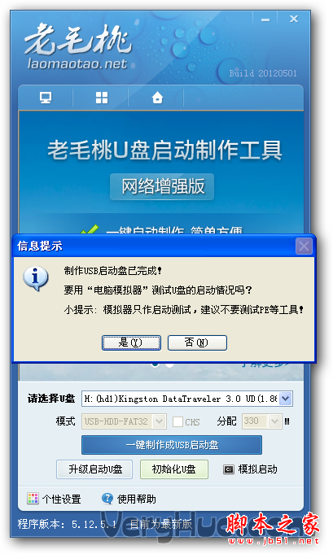
注意：由于U盘系统文件隐藏，你会发现u盘空间会减少330M左右，请不要担心此时没有制作成功

三、 将系统文件复制到U盘
在制作好的U盘根目录下新建一个名为GHO的文件夹，将您准备好的系统重名为auto.gho并复制到GHO文件夹下;

四、重启进入BIOS设置U盘启动(提示:请先插入U盘后，再进入BIOS)
在计算机启动的第一画面上按"DEL"键进入BIOS(可能有的主机不是DEL有的是F2或F1.请按界面提示进入)，选择Advanced BIOS FEATURES ，将Boot Sequence(启动顺序)，设定为USB-HDD模式，第一，设定的方法是在该项上按PageUP或PageDown键来转换选项。设定好后按ESC一下，退回BIOS主界面，选择Save and Exit(保存并退出BIOS设置，直接按F10也可以，但不是所有的BIOS都支持)回车确认退出BIOS设置。
如下图为BIOS界面:
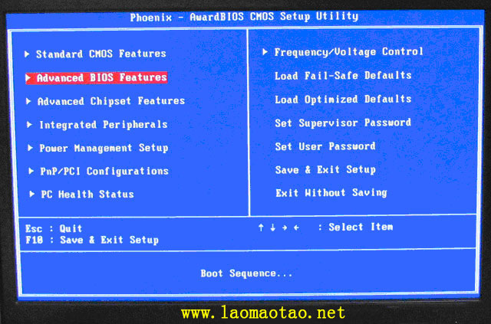

第二种方法：
准备工作，1G以上的U盘一个，
Winpe 工具一个，个人推荐老毛桃winpe
Ghost镜像文件（这个不用说了吧，能想到U盘装系统肯定都知道的）
可以开始了：插入U盘（最好把U盘里的东西清空，自己保存）
下载好后，解压winboot文件，在里边找到pesetup.exe，点开
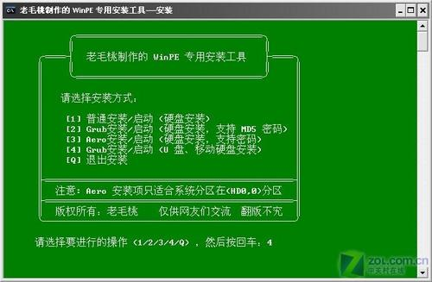
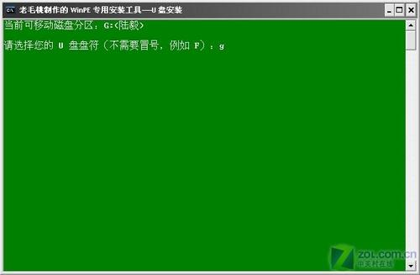
选第4项，然后回车
输入U盘的盘符，然后回车
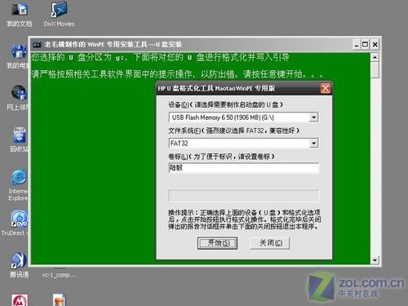
来到格式化步骤，按默认的设置，点“开始”就行
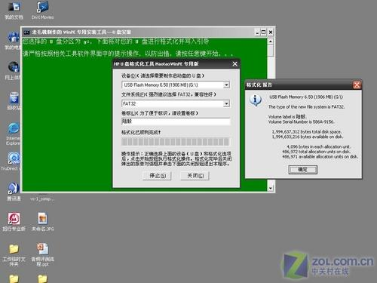
顺利格式化
引导部分
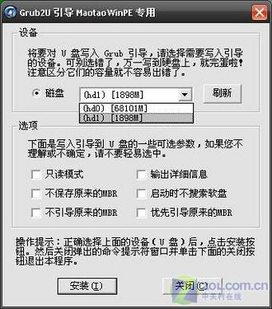
这里要说明一下，在“设备”里有两个选项，一个是电脑的硬盘，一个是要制作的U盘。这里一定要选对U盘而别选错硬盘，从大小就能分出来哪个是U盘。笔者的U盘是2G的，所以应该选择（hd1）[1898M]。下面的“选项”部分可以不用管，默认不勾选任何参数就行。确认好以上步骤后，点“安装”然
后进行下一步。
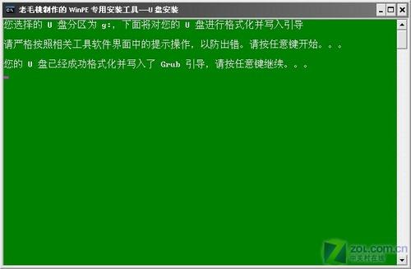
写入引导完毕，按任意键继续
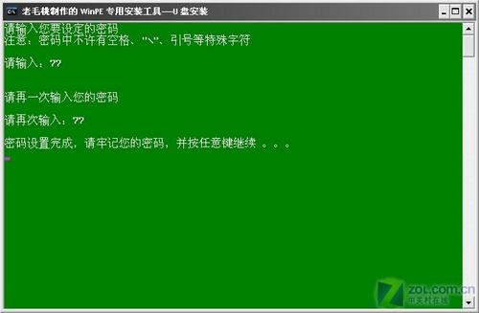
要给启动U盘设个密码 本来笔者不想设置启动U盘的密码，但这个步骤不能跳过，所以没办法只好设了一个密码。设置完后，一定要牢记你设好的密码，否则启动U盘会无法使用。
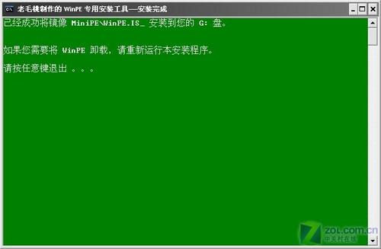
制作完毕 当你完成以上步骤后，恭喜，一个具有启动功能的U盘已经来到你的身边。你再也不用心烦没有光驱不能从光驱启动了，因为以后你可以从U盘启动再安装操作系统！想知道怎么操作吗？下一页就开始。● 把电脑的第一启动项设为USB设备启动 以往用光盘装系统，必须调整启动项为光驱启动，而现在我们要用U盘装系统，所以要调整为U盘启动。关于这个，不同电脑不同版本的bios有不同的设置方法，不过都大同小异，目的就是让电脑的第一启动项变为U盘启动。下面我们举例几个不同bios的调整方法。
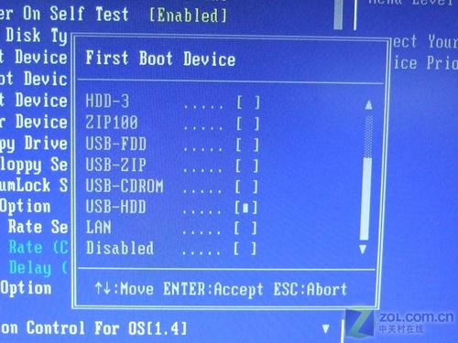
最常见的Phoenix-Award的bios选项，选择USB-HDD即可
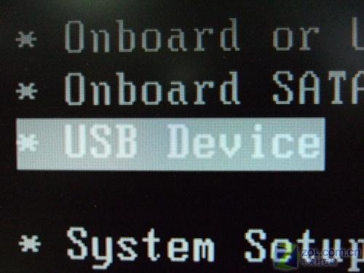
dell品牌机的bios调整选项
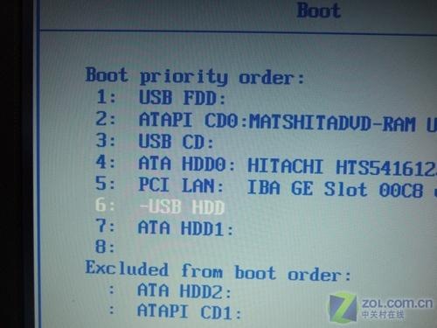

ThinkPad系列笔记本的BIOS
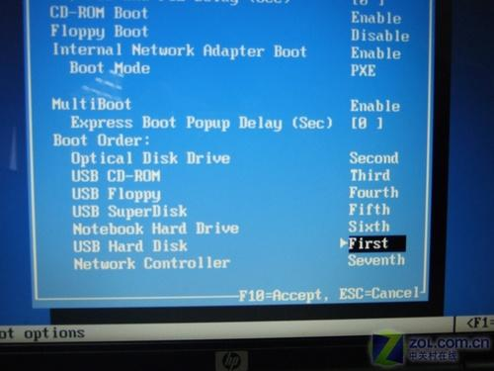
惠普商用系列笔记本的BIOS 可以看到以上的bios选项都各不相同，但是调整的选项都是为了一个目的：把电脑的启动项设为从USB设备启动，这样才能达到从U盘启动电脑的效果。● 用能启动的U盘安装XP
前两种方法后的操作步骤：
先把具备启动功能的U盘接上电脑 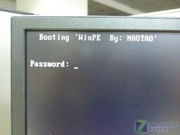
启动电脑 启动电脑后，会要求你输入启动U盘的密码（第一种方法因为没有要求设置密码，所以不需要），也就是前文在制作这个启动U盘时设置的密码。当你输入正确的密码后，即可看到一个选择菜单，选择“WinPE By：MAOTAO”。
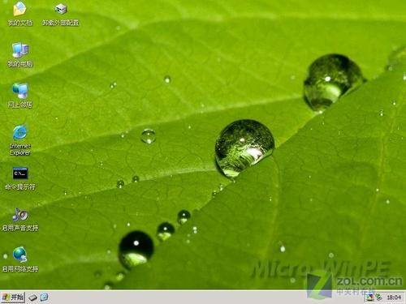

进入WinPE 然后就会进入一个运行在U盘上（不是运行在电脑的硬盘上）的迷你操作系统WinPE，它具备很多类似XP的功能，有了它我们就可以对电脑随心所欲了。
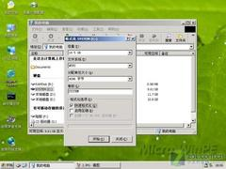
可以对C盘进行格式化 怎么个随心所欲法？能直接对C盘进行格式化操作，这个够震撼了吧？在安装新的XP前，我们先对C盘进行格式化操作。进行XP光盘的安装 我们选择的是一个我们前面下载的GhostXP_sp3电脑公司快速装机版V13启动WinPe的Ghost 接着我们启动另外一个WinPE自带的软件诺顿Ghost。用它来把系统的ghost镜像恢复到之前被格式化的电脑的C盘里。如图所示：
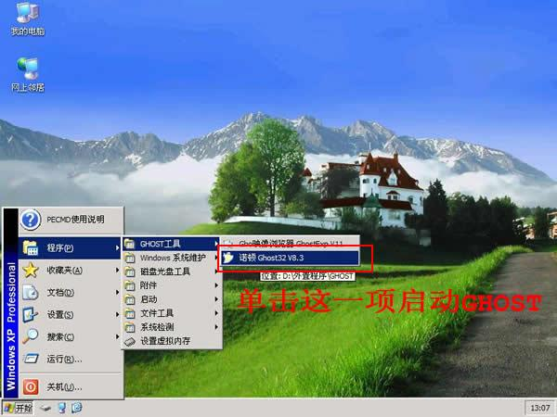
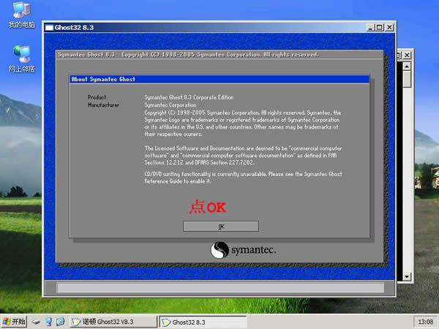
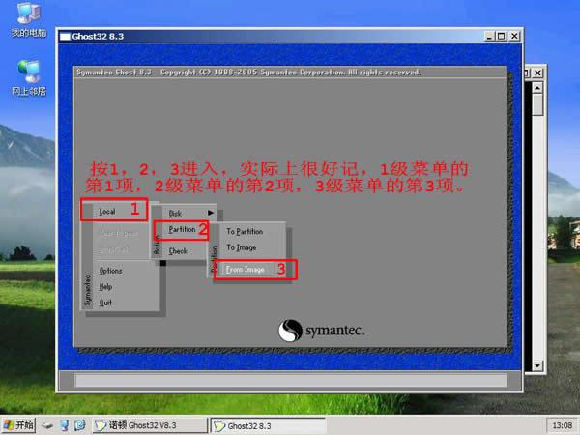
选中前面下载的GhostXP_sp3电脑公司快速装机版V13（GHOSTXP_SP3_PRO_V13.iso）解压出来的文件中的XP.GHO。然后，点“OPEN”开始。
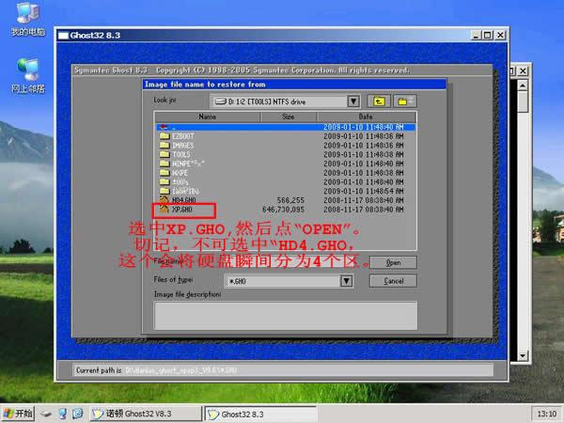
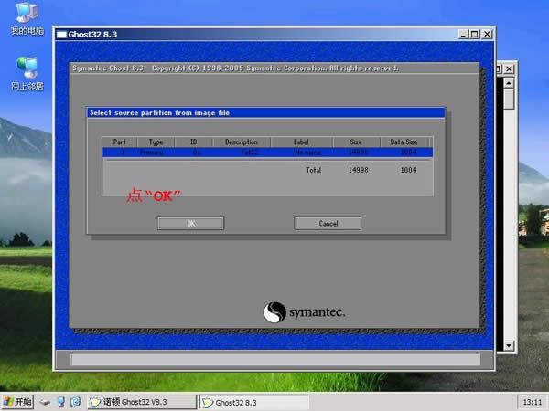
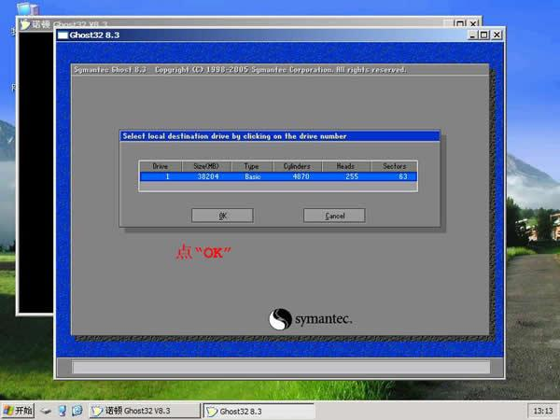
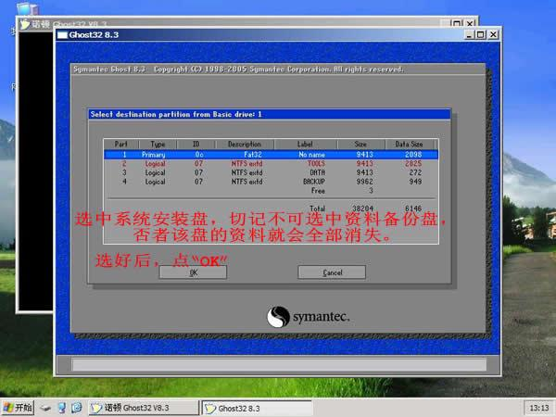
前面都选择好之后，会弹出一个对话框问你是否要将指定的GHO镜像恢复到电脑的C盘去，点击yes就可以。 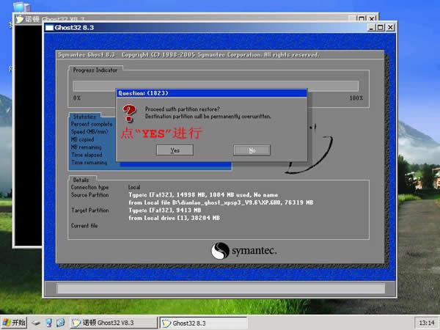
点击YES，等着它恢复完就行
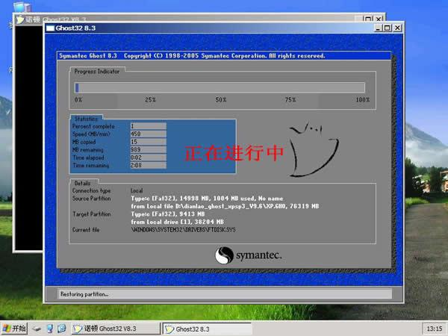
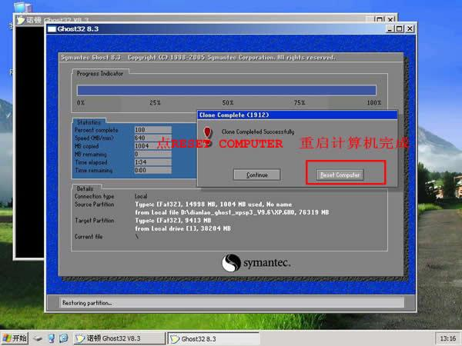
重启进入系统，重装完毕 当GHOST镜像恢复完毕后，即可重启进入系统。至此，用U盘安装操作系统完毕！你可以忘掉没有光驱无法安装操作系统的烦恼了。 值得一提的是，由于整个过程都是在硬盘里读取数据，所以在安装速度上比用光盘安装快很多。 其实这只是用U盘安装系统的其中一种方法而已，还有很多其它方式可以安装系统，本文就不再一一举例。也许细心的你已经发现，有了这个启动U盘，就不用再害怕系统崩溃后，重要的资料保存在C盘里而无法挽救了，因为只要你用U盘启动WinPE，就可以进去将重要资料备份到其它分区里。希望网友们可以根据这个举一反三，灵活运用WinPE这个安装在U盘上的非常使用的工具。

